Le son /a/

Exercice 1

Entoure les lettres a, A, a, A

d a v k q g d a c f p r t z a l

G H A P O D C B N A R W Q

a d e f b c g a q m y v a

B A F G M T Z A L O

Exercice 2

Entoure en rouge lorsque tu entends le son [a]

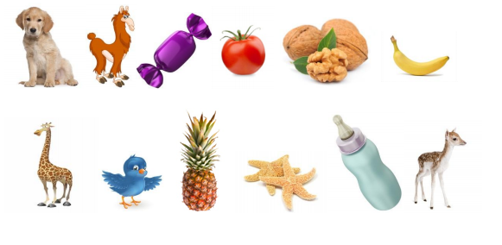

Exercice 3

Coche la case où tu entends le son [a]

 /__/__/

 /__/__/__/

 /__/__/

 /__/__/

 /__/__/__/

Exercice 4

Entoure tous les ‘ a ’ dans les mots.

avocat ballon lapin avion

renard masque table

koala fromage chat ananas

